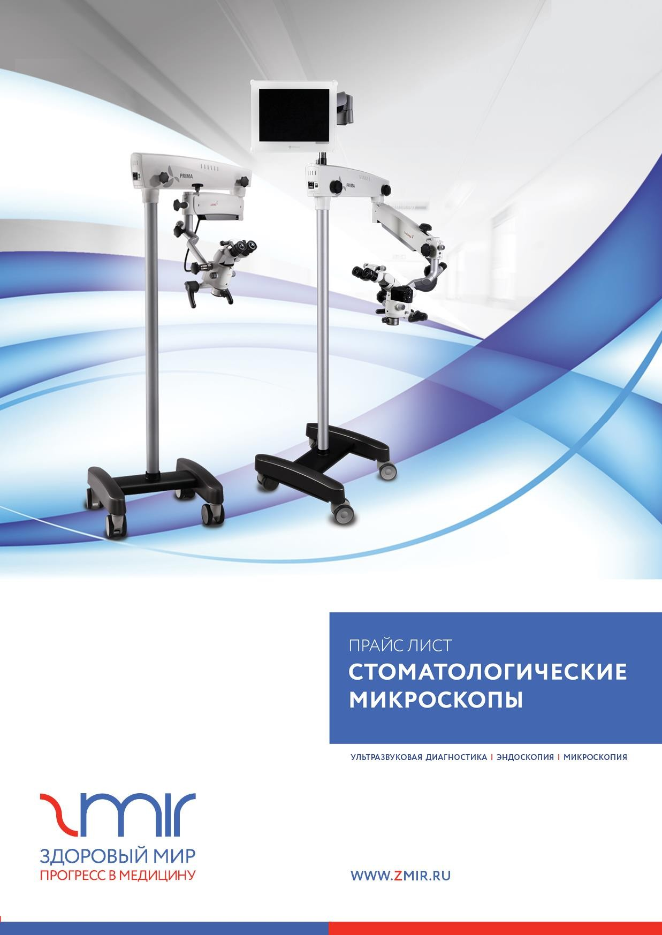

ООО «Здоровый Мир»

Прайс-лист
СТОМАТОЛОГИЧЕСКИЕ МИКРОСКОПЫ
190000 СПБ, ул. Жукова, д.18, лит. Д,
пом. 9Н, комн. №203-205
tel./fax: (812) 385-74-55, 574-60-31
e-mail: info@zmir.ru | www.zmir.ru

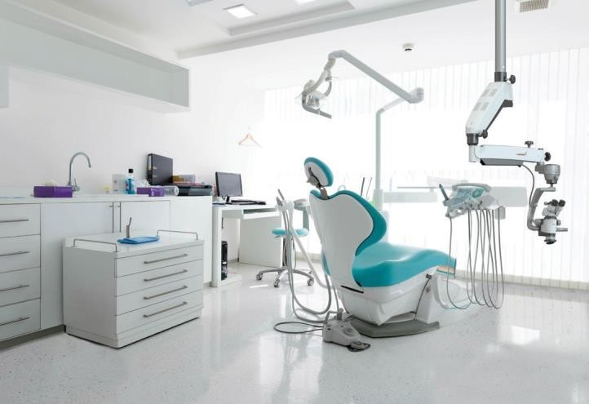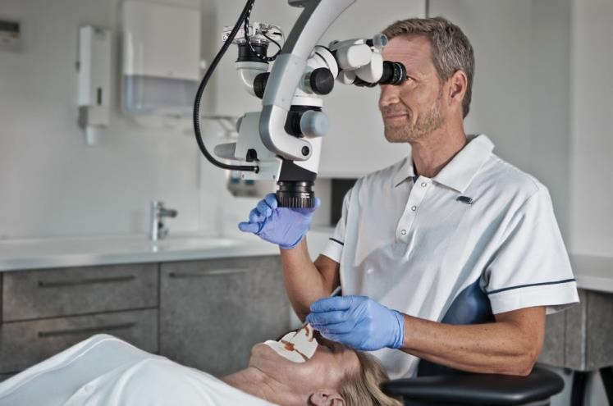

СТОМАТОЛОГИЧЕСКИЙ МИКРОСКОП СЕГОДНЯ –
незаменимый помощник в практике стоматолога. Микроскоп можно применять как в особо сложных случаях хирургического вмешательства, так и в обычных рутинных работах, диагностике, повышая качество оказания услуг.
ОБЛАСТИ ПРИМЕНЕНИЯ:

Терапевтическая стоматология Эндодонтия
Протезирование и эстетическая стоматология

Пародонтология и имплантология

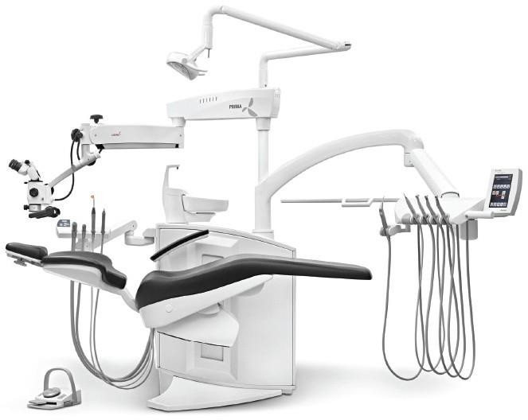

ХИРУРГИЧЕСКИЙ МИКРОСКОП «ПРИМА Д» (МЕДПРИБОР, РФ)
 | Технические характеристики |  | Цена, руб/$
Крепление: | напольное/ настенное / потолочное
Увеличение: | 5 ступеней 0.4×, 0.63×, 1.0×, 1.6×, 2.5× | 715 000,00 руб.
 | Эргономичный бинокулярный тубус с наклоном 0º- 210º, межзрачковое расстояние 55 – 75 мм, F=170 мм
Блок обзора: |  | (длинное плечо)
Объектив: | Линза объектива f=250мм с ручкой точной настройкой фокуса и стерилизуемым колпачком. | 699 000 руб.  (стандартное плечо)
Окуляры: | 10×/Fn 18 мм
Освещение: | Встроенный осветитель,  27 ВТ светодиод, срок службы лампы до 60,000 часов.
Фильтр: | Желтый
Стандартные аксессуары: | Чехол для рабочей головки микроскопа и осветителя, стерилизуемые колпачки
ОПЕРАЦИОННЫЙ МИКРОСКОП PRIMA DNT (LABOMED, США) $
Крепление: | напольное / настенное / потолочное
Увеличение | 5 ступеней 0.4×, 0.63×, 1.0×, 1.6×, 2.5×
Блок обзора: | Эргономичный бинокулярный тубус с наклоном 0º - 210º, межзрачковое расстояние 55 – 75 мм, F=170 мм |  | 13 500,00
Объектив: | Линза объектива f=250/300 мм с ручкой точной настройкой фокуса и стерилизуемым колпачком. |  | C Вариоскопом
Окуляры: | 10×/Fn 18 мм |  | 15 000,00
Освещение: | 50ВТ, срок службы лампы до 60,000 часов
Фильтр: | Желтый и Зеленый
Стандартные аксессуары: | Чехол для рабочей головки микроскопа и осветителя, стерилизуемые колпачки.
ОПЕРАЦИОННЫЙ МИКРОСКОП MAGNA (LABOMED, США) $
Крепление: | напольное / настенное / потолочное  автоматическая балансировка плеча |  | Базовая комплектация 22 900,00  Полная комплектация  26 500,00
Увеличение | 5 ступеней 4×, 6×, 10×, 16×, 25× + ZOOM увеличение
Блок обзора: | Эргономичный бинокулярный тубус с наклоном 0º-210 º, межзрачковое расстояние 55 – 75 мм
Объектив: | Вариоскоп (200-400мм)
Окуляры: | 10×/Fn 18 мм
Освещение: | 50 ВТ светодиод, срок службы лампы 60,000 часов.
Фильтр: | Желтый и Зеленый
Базовая комплектация | Микроскоп с вариоскопом, чехол, стерилизуемые колпачки
Полная комплектация | Вариоскоп, двойной наклонный светоделитель, поворотное кольцо, адаптер под фотоаппарат Sony, ирисовая диафрагма, чехол, стерилизуемые колпачки

АКСЕССУАРЫ $
Держатель для монитора | 200,00
Регулируемый широкопольный окуляр 10×/FN 18 | 229,00
Регулируемый широкопольный окуляр 12.5×/FN 18 мм | 270,00
Линза объектива f=200/250/300/400 мм с механизмом фокусировки с стерилизуемым колпачком | 506,00
Вариоскоп (300-400мм) | 3 500,00
Протектор объектива (Prima DNT, Прима Д) | 94,00
Эргономичный тубус с возможностью наклона 0° - 210° | 3 950,00
Мост наблюдения для ассистента с прямым тубусом и окулярами 10х (применяется с делителем луча) | 6 300,00
Двойной светоделитель 50:50 и 80:20 | 1 400,00
Наклонный двойной светоделитель 50:50 и 80:20 | 1 600,00
Экстендер | 1 000,00
Поворотное кольцо | 400,00
Ирисовая диафрагма | 600,00
Моноделитель+видеокамера | 1 500,00
Адаптер для Sony Handy Cam | 1 354,00
Адаптер для фотоаппаратов Sony/Canon | 1 023,00
Стерилизуемый колпачок для рукоятки (несущая/соединение/рука), каждый | 40,00
Стерилизуемый колпачок для рукоятки увеличителя | 36,00
Стерилизуемый колпачок для рукоятки СМО/ручка потенциометра | 20,00
Чехол от пыли | 38,00

Настольные микроскопы
Прима Д (3 ступени увеличения) | 520000 руб.
Прима Д (5 ступеней увеличения) | 560000 руб.
Prima DNT (5 ступеней увеличения) | 10 500 $
Luxeo 6Z Stereo Zoom | 4 400$

Выезд специалиста для ввода в эксплуатацию входит в стоимость

